HANKKEEN NIMI PeltoLiving Lab

Kuva: ©Maarit Partanen

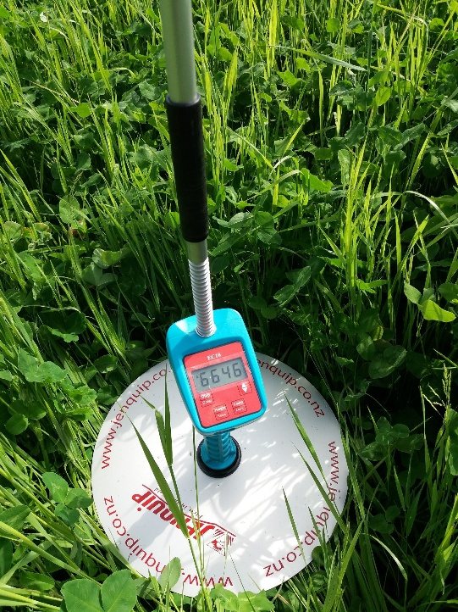**Tavoite:**

Hankkeessa suunnitellaan ja kartoitetaan tieto- ja oppimisympäristön mahdollisuuksia pellon ja kasvukauden olosuhteiden monitorointiin ja havainnointiin. Hankkeen avulla suunnitellaan jatkotoimia käytännön toteutuksiin ja oppimisympäristön toteutukseen.

Mahdollisen reaaliaikaisen peltoseurannan ja havaintojen yhtenä tavoitteena on lisätä alueemme opiskelijoiden, nykyisten ja tulevien yrittäjien osaamista sekä motivaatiota maaperän kasvukyvyn potentiaalin ymmärtämiseen. Maaperästä saatavan datan hyödyntäminen, dataan perustuviin oikea-aikaisten ratkaisujen valinnat, ovatkin tärkeitä ymmärtää. Pelto Living Lab -ympäristö voi tarjota kattavaa dataa tutkimuskäyttöön ja muiden ruokaketjun tiedonkeruu- ja hyödyntämistarpeiden innovointiin, esimerkiksi tuotteiden jäljitettävyyteen liittyen. Yhtenä tavoitteena onkin, että hankkeen päättyessä on luotu laaja, monialainen innovaatioverkosto tieto- ja oppimisympäristön kehittämiseksi sekä jatkotoimien suunnittelun eteenpäin viemiseksi.

Kuva: ©Maarit Partanen

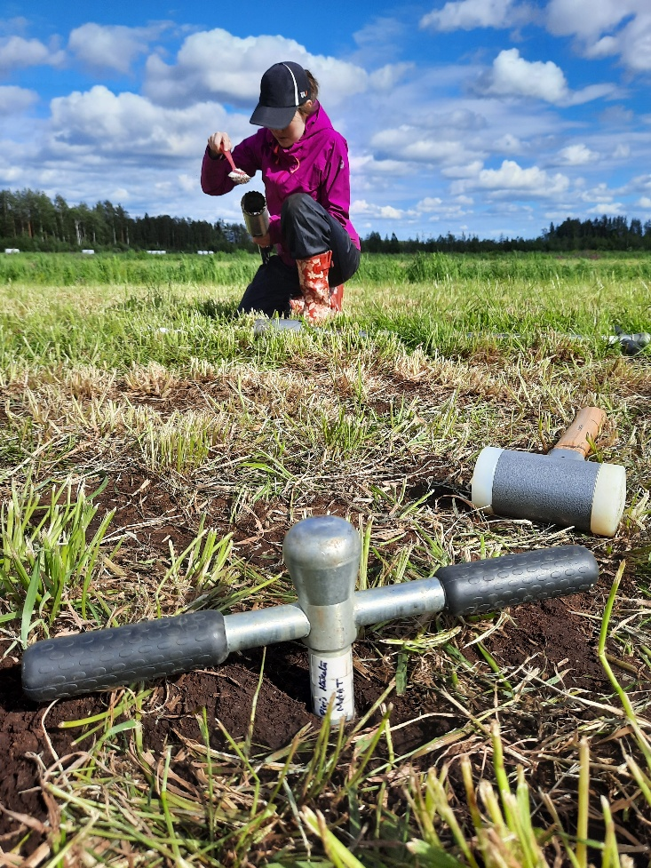**Tehtävät ja toimenpiteet & kuvaus**

Teknologiakartoitusten ja sidosryhmäyhteistyön sekä verkostoitumisen tulokset kootaan yhteen ja jaetaan avoimesti saataville yleisen tietoisuuden vahvistamisen tueksi.

Hanke on Oulun ammattikorkeakoulun toteuttama ja Pohjois-Pohjanmaan liiton alueiden kestävän kasvun ja elinvoiman tukemisen (AKKE) -määrärahoituksella toteutettu.

**Hankkeen tulokset**

Hankkeen tuloksena on kartoitettu maatalouden peltoviljelyyn soveltuvia teknologioita sekä palveluntarjoajia. Lisäksi hanke tuottaa sidosryhmien näkemyksien yhteenvedon teeman jatkokehitystarpeista. Hankkeen aikana järjestetään avoin tiedotustilaisuus sidosryhmien edustajille sekä toteutetaan digitaalisesti kysely kehitystarpeista teemaan liittyen. Hankkeessa koottu tieto, jo käytössä olevista tai maatalousalan yrityksiin soveltuvista digitaalisista ratkaisuista sekä palveluntarjoajista, julkaistaan avoimesti saataville.

Kuva: © Raija Suomela

**Oamkin hankehenkilöstö:**

Projektipäällikkö Maarit Partanen, [maarit.partanen@oamk.fi](mailto:maarit.partanen@oamk.fi), 0504785209

Raija Suomela [raija.suomela@oamk.fi](mailto:raija.suomela@oamk.fi), 0406281044

**Toteuttaja: OAMK**

Hankkeen kustannusarvio 65 211 €, AKKE-tuki 45 648 €

Toteutusaika: 1.1.2025-31.12.2025